Nome do Grupo | Informe aqui o nome do seu grupo.
Tema | Site de Modas
Líder do Grupo | Insira aqui o CA, nome, e-mail e celular do aluno responsável pelo grupo, para prestar esclarecimentos ao professor
1 - DEFINIÇÕES INICIAIS
1.1 - EQUIPE
Informe o C.A., nome, e-mail e a responsabilidade (papel) de cada aluno dentro do projeto.

Exemplo:

João da Silva (19567011) – João@site.com.br
Desenvolvimento dos protótipos e design do site.

Marina Antunes (19557700) – maria@email.com.br
Testes de funcionamento do site e desenvolvimento da documentação (projeto, apresentação, modelo de dados, etc.)

1.2 - OBJETIVOS
Informe aqui, de uma maneira geral, quais são os objetivos gerais do site.

Exemplo:
Será desenvolvido o site de comércio virtual Modas Brazil Fashion, que busca oferecer opções de vestuário masculino de acordo com as tendências atuais da moda.

1.3 - FERRAMENTAS E TECNOLOGIAS
Informe aqui quais serão as ferramentas e tecnologias que serão utilizadas no desenvolvimento do site.
Exemplo:-

Tecnologias
HTML – Linguagem Base para desenvolvimento em páginas web
Javascript – Validação dos formulários do site
CSS – Apresentação visual das páginas
PHP – Linguagem de Programação Web
SQL – Linguagem de acesso e manipulação de banco de dados

Ferramentas
Photoshop – Desenvolvimento de imagens, ícones e botões
Notepad++ – Edição das páginas
LovelyCharts – Desenvolvimento do Mapa do Site
CSS TabDesigner 2 – Desenvolvimento das Abas internas das páginas em CSS
Mysql – Engine de banco de dados
DBDesigner – Modelagem de banco de dados
WampServer – Ambiente integrado para desenvolvimento de sites (Apache, Mysql e PHP)

2 - DEFINIÇÕES COMPLEMENTARES
2.1 - SITES PESQUISADOS
Relacione os sites pesquisados informando sua estrutura de navegação (Mapa do Site) e suas funcionalidades detalhadamente, conforme o Tema escolhido.
Exemplo:
Insira aqui a pesquisa que seu grupo desenvolveu.
Separe-a por aluno, informando nome, CA e endereço (URL) do site pesquisado.

2.2 - MAPA DO SITE
Desenvolva o mapa do site, com suas páginas/ramificações.
Exemplo:
Insira aqui a imagem contendo o mapa do site que seu grupo desenvolveu.

2.3 - DESCRIÇÕES DAS PÁGINAS DO SITE
Descreva com nível mínino de detalhes o propósito de cada página encontrada no Mapa do Site (incluindo alguma que eventualmente não tenha sido inserida no mesmo)
Exemplo:
Descreva aqui o que cada página do mapa do site irá fazer.

3 - PROPOSTA
3.1 – DEFINIÇÃO VISUAL
3.1.1 – LOTOTIPOS
Insira aqui os logotipos criados para o site.

DICAS:-
Site para criação de logotipos (tem um pouco de limitação).

http://www.logoease.com/
http://www.logogarden.com/

Imagens gratuitas que podem ser usadas para criação de logotipos:

http://www.freepik.com/free-vectors/logo-templates
http://www.openclipart.org/

Exemplo:
Logo da Brazil Fashion

Logo da linha Kids on the Streets:-



Clothing graphic by http://www.freepik.com from http://www.flaticon.com/ is licensed under CC BY 3.0. Made with http://logomakr.com - Logo Maker

3.1.2 – LAYOUT
Insira aqui a estrutura/layout do site.

Exemplo:-
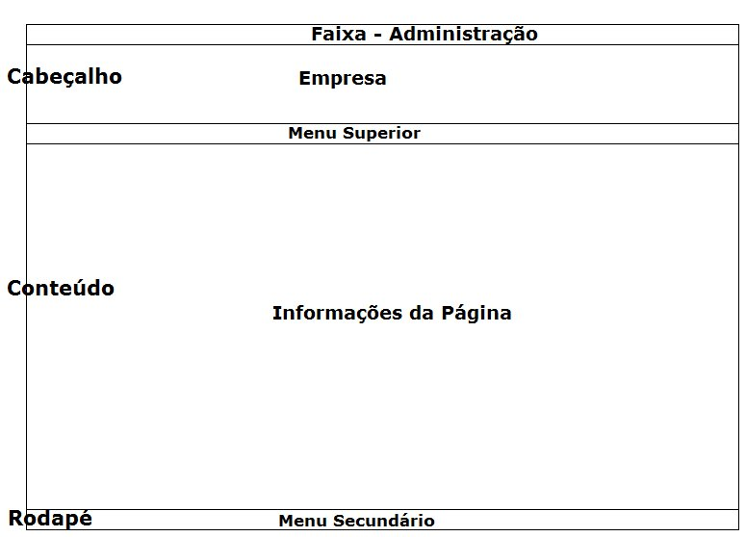

3.1.3 – PALHETA DE CORES
Insira aqui informações visuais de cores que será seguido pelo grupo no desenvolvimento do site, informando:

Palheta de Cores. (Dê um nome para cada cor escolhida).
Exemplo:-
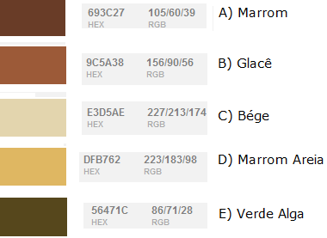

Identifique os locais de uso das cores da palheta. Exemplo:-
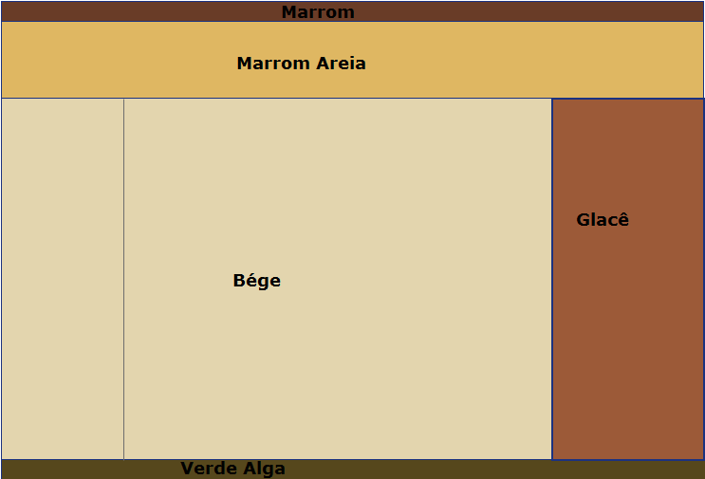

Referências:-
https://coolors.co/
http://www.colourlovers.com/
http://kuler.adobe.com/
http://www.colorhunter.com/
https://www.google.com/design/spec/style/color.html#color-color-schemes

3.1.4 – PADRÕES DE FUNDO
Insira aqui os padrões para fundo de páginas, botões e outras áreas que venha a utilizar:

Exemplo:-
Fundo da Página:-


Fundo do Topo:-


Referências:-
http://www.freepik.com/index.php?goto=2&searchform=1&k=backgrounds
http://pattern8.com/
http://www.webappers.com/category/design/patterns/
http://subtlepatterns.com/
http://www.patterncooler.com/
http://www.dinpattern.com/
http://www.noqta.it/dromoscopio/
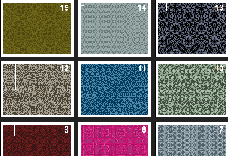

3.1.5 – TIPOGRAFIA
Relacione aqui as famílias de fontes, cores e tamanhos que o grupo pretende utilizar nas páginas do site, informando também onde as mesmas serão utilizadas.

Exemplo:

Verdana, 12px, 13px, 15px, 17px – Branca, Amarela e Preta
Script 17px - Preta
Tahoma 12px, 14px – Preta e Azul (#1D37DE)

Caso prefiram, vocês podem detalhar a utilização das tipografias prevendo os lugares onde serão utilizadas. Exemplo:-

Local | Fonte | Tamanho | Cor do Texto
Padrão Geral das Páginas
Cabeçalho | Verdana | 17px | Branca
Topo
Slogan | Script | 17px | Preta
“Ver Carrinho” | Verdana | 13px | Preta
Menu Superior
Opção Escolhida | Verdana | 17px | Amarela
Outras opções | Verdana | 17px | Branca
Rodapé
Opção Escolhida | Verdana | 15px | Amarela
Outras Opções | Verdana | 15px | Branca
Home Page
Área de Busca
Textos | Verdana | 15px | Preta
Botão Buscar | Verdana | 12px | Preta
Área de Categorias
Título | Verdana | 15px | Amarela
Opção Ativa da Categoria | Tahoma | 14px | Azul #1D37DE
Opções da Categoria | Tahoma | 14px | Preta
Área Central de Conteúdo
Título do Livro | Verdana | 17px | #56471C
Descrição do Livro | Verdana | 12px | Preta
Preço do Livro | Verdana | 13px | Vermelha
Barra de Navegação de Páginas
Página Atual | Verdana | 13px | Azul #1D37DE
Demais páginas | Verdana | 13px | Preta
Área Filme em Destaque
Texto Destaque | Verdana | 18px | Preta
Título do Filme | Verdana | 15px | Branca
Descrição do Filme | Tahoma | 12px | Preta
Link do Filme | Verdana | 12px | Branca

Referências:-
http://www.typetester.org/
http://csstypeset.com/index.htm
http://www.typechart.com/

Veja também:-
http://www.ampsoft.net/webdesign-l/WindowsMacFonts.html
http://www.apaddedcell.com/web-fonts
http://css.find-info.ru/css/011/ch03lev1sec2.html
http://flippingtypical.com/
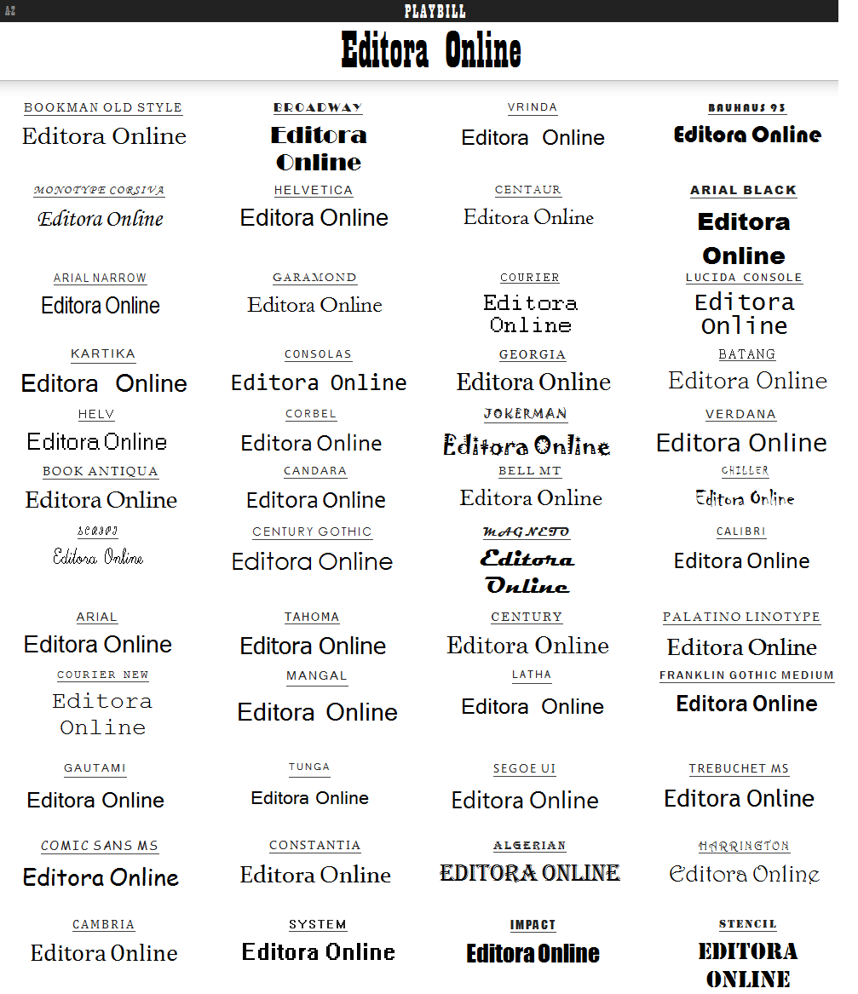

3.2 - WIREFRAME DA HOME PAGE
Insira aqui o wireframe da Página Principal do site (Home Page) e coloque comentários sobre sua estrutura e provável funcionamento

Exemplo:-
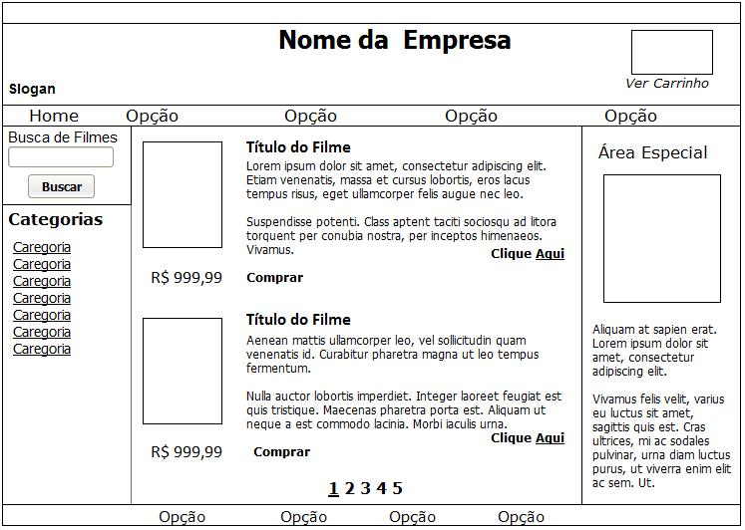

Observações
No cabeçalho devemos inserir link para login/administração.
No menu superior devemos inserir acesso às páginas principais do site.
No rodapé iremos inserir um menu secundário (de segunda relevância).
A busca de livros permitirá que o usuário busque por nome do filme ou autor principal ou código ISBN.
A área especial será desenvolvida para sempre trazer um filme em destaque, conforme a categoria escolhida pelo usuário.

3.6 - WIREFRAME DAS DEMAIS PÁGINAS
Insira aqui o wireframe das demais páginas do site e coloque comentários sobre sua estrutura e provável funcionamento.

3.7 – PROTÓTIPO DA HOME PAGE
Insira aqui o protótipo desenvolvido para a Página Principal do site (Home Page) e justifique alterações feitas conforme wireframe desenhado.

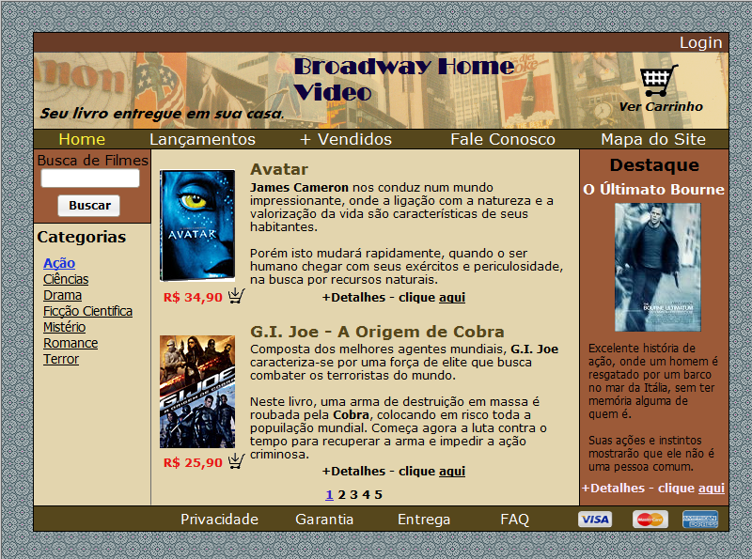
3.8 – PROTÓTIPOS DAS DEMAIS PÁGINAS
Insira aqui os protótipos desenvolvidos para as demais páginas do site conforme Mapa do Site e justifique alterações feitas conforme wireframe originais.

4 – DESENVOLVIMENTO
4.1 - HOME PAGE
Insira aqui o Print Screen da Home Page desenvolvida.

4.2 - PÁGINAS DO SITE
Insira aqui os Print Screens das demais páginas desenvolvidas.

